NovoSlide Wall Rapid

Schweben statt schieben: Neues Türsystem
überzeugt durch Komfort, Eleganz und Vielseitigkeit

Werth, im Januar 2019. Automatische Schiebetüren gehören im Einzelhandel und öffentlichen Gebäuden schon lange zum Alltag. In deutschen Wohnungen, Büros oder Praxen sind sie, anders als z. B. in Italien oder Frankreich, noch die Ausnahme. Mit der neuen Schiebetür NovoSlide Wall Rapid sorgt Novoferm nun für reibungslose Bewegung auf diesem Markt. Das vor der Wand laufende Türsystem wertet private wie geschäftlich genutzte Räume sichtbar auf. Es überzeugt durch einen integrierten intelligenten Magnetschwebeantrieb, der sehr flexibel angesteuert werden kann. NovoSlide Wall Rapid ist eine technologisch fortschrittliche und hochelegante Türoption, die buchstäblich mehr Raum schafft, barrierefreie Durchgänge ermöglicht und aufgrund des wartungsfreien Antriebs sowie der Steuerungsoptionen auch für Gebäude mit hoher Publikumsfrequenz geeignet ist.

NovoSlide Wall Rapid ist die konsequente Fortentwicklung des manuell zu bedienenden Schiebetürsystems NovoSlide Wall. Die NovoSlide Wall ist ausgelegt für Stahl-, Holz-, Glas- oder Aluminiumrahmentüren und überzeugt durch seine sehr hochwertigen Rollwagen, die sich in einer aluminiumverblendeten und robusten Aluminiumlaufschiene in Edelstahloptik bewegen. Diese Kombination ermöglicht ein besonders ruhiges und einfaches Schieben des Türblatts bis zu einem Türblattgewicht von 120 kg.

Optional kann die NovoSlide Wall mit einer platzsparenden Zweiwegedämpfung ausgestattet werden, wodurch eine sehr geringe Einbaubreite möglich wird. Auch sehr schmale Türen können so beidseitig gedämpft werden. Für zusätzlichen Bedienkomfort sorgen ein hochwertiges Bodenführungssystem bestehend aus einer Führungsrolle und ein Aluminiumprofil, das in ein Holztürblatt eingelassen werden kann. Stahldurchgangszargen machen die NovoSlide Wall schließlich zu einem hoch funktionalen und langlebigen Gesamtsystem; die robusten Durchgangszargen eignen sich für den wandbegleitenden wie zum nachträglichen Einbau. Geliefert werden sie in drei bzw. sechs Teile zerlegt, was den Transport zur und auf der Baustelle zum Kinderspiel macht.

Mit dem optionalen Low Energy Magnetantrieb macht Novoferm als einer der führenden europäischen Systemanbieter von Türen, Toren, Zargen und Antrieben aus der klassischen Schiebetür eine hochmoderne Schwebetür, die an der Wand oder an der Decke befestigt werden kann. Dabei werden die Türflügel durch den Antrieb nahezu geräuschlos bewegt. Den Befehl dazu können die Nutzer wahlweise durch Annäherungsschalter, per App oder Fernbedienung, über einen Taster geben oder zur vollautomatischen Öffnung Infrarotsensoren einsetzen.

Um bei Komfort und Sicherheit die höchsten Standards zu erfüllen, bietet NovoSlide Wall Rapid eine Reihe technischer Finessen. Dazu gehört eine automatische Hinderniserkennung, auch lernt das System automatisch die Endpunkte ein. Die Öffnungs- und Schließgeschwindigkeiten der Tür können bedarfsgerecht eingestellt werden und der "Touch-To-Go" Betrieb sorgt dafür, dass schon ein leichtes Anstoßen der Tür den automatischen Öffnungsvorgang auslöst.

Vor allem im Objektbereich wie in Arztpraxen oder Büros zeigt sich der Nutzen weiterer Einstellungsoptionen: So kann eine individuell definierbare Offenhaltezeit – von 5 bis 30 Sekunden – gewählt werden und im „Daueroffen-Betrieb“ schließt die Tür erst nach erneuter Betätigung des Tasters.

Geliefert werden kann das NovoSlide Wall System ab April 2019.

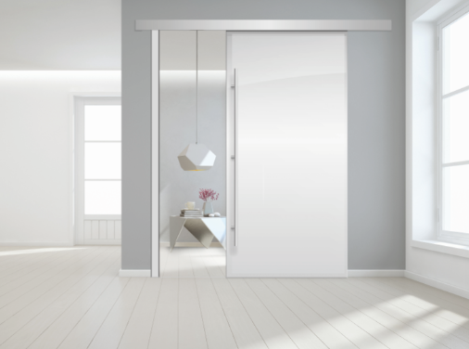
Ruhige Eleganz – die neue geräuscharme Schiebetür NovoSlide Wall Rapid von Novoferm überzeugt u.a. durch ihren extrem ruhigen Lauf und eine hochwertige Edelstahloptik.

Pressekontakt

Novoferm Vertriebs GmbH
Heike Verbeek
Schüttensteiner Straße 26
46419 Isselburg (Werth)

Tel. (0 28 50) 9 10 -4 35
heike.verbeek@novoferm.de
www.novoferm.de

> Abdruck frei – Beleg erbeten – Foto: Novoferm <

